|  |  |
| --- | --- |
| Trường Tiểu học | **Phiếu bài tập cuối tuần 2**  **Môn: Toán** |
| Họ và tên: ........................................................ |
| Lớp: ................. |



**Bài 1: Nối tranh vẽ với số thích hợp**

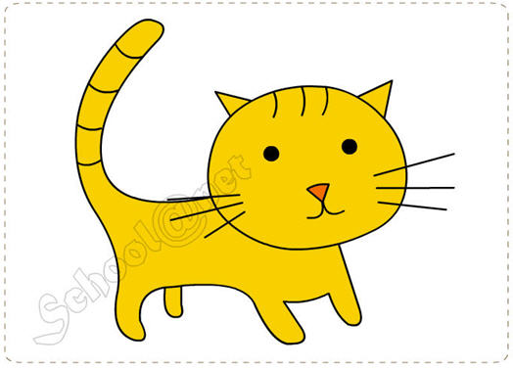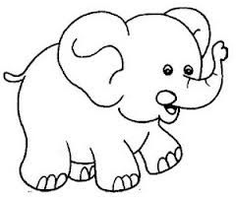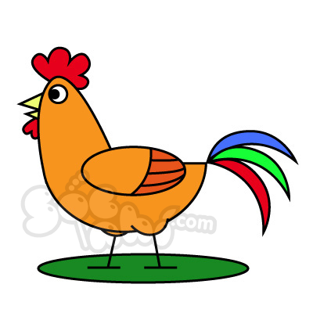

**Bài 2: Điền số:**

6

8

2 6 8

9 5 1

**Bài 3: a, Tô màu xanh vào các số lẻ, tô màu đỏ vào các số chẵn:**

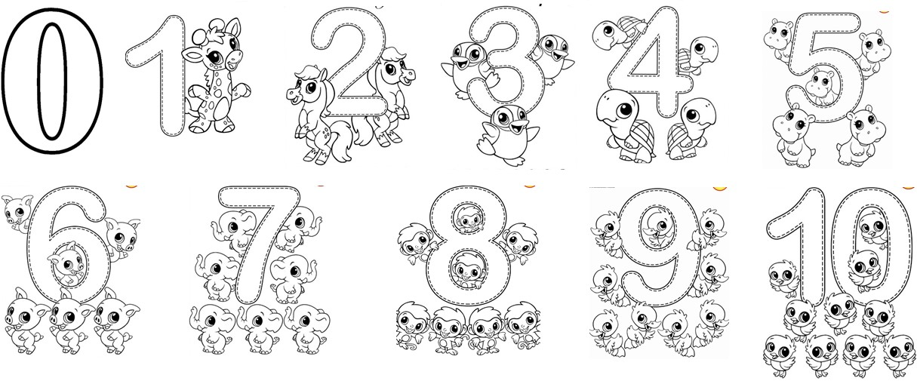

**b, Xếp các số trên theo thứ tự:**

- Từ bé đến lớn: ......................................................................................................

- Từ lớn đến bé: ......................................................................................................

**Bài 4: Điền số:**

**-** Một đôi đũa có ..... chiếc đũa. - Một đôi bạn có ..... người.

**-** Hai đôi dép có ..... chiếc dép. - Một cặp bánh chưng có ..... cái bánh.

|  |  |
| --- | --- |
| Trường Tiểu học | **Phiếu bài tập cuối tuần 2**  **Môn: Tiếng Việt** |
| Họ và tên: .......................................................... |
| Lớp: ................. |



**Bài 1. Luyện đọc:**

O, Ô, Ơ, D, Đ, /, \, ~, •, ?

Do, dô, dơ, de, dê, đo, đổ, đỗ, đỏ, dế, đê, đa, đá, đã, dỡ, dở

Đo đỏ, bờ đê, da dẻ, da bò, cờ đỏ, bó cỏ, cá cờ, bá cổ, bờ cỏ, da dê

Cô có ca đỗ. Ở bờ đê có dế. Bò có bó cỏ. Bé bá cổ bà. Bà có đỗ đỏ

**Bài 2. Nối hình với các dấu cho phù hợp:**

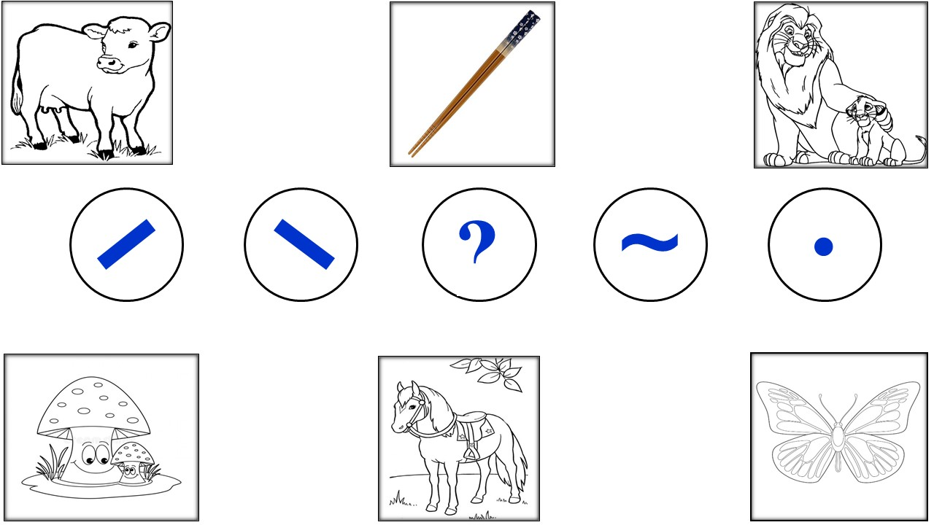

**Bài 3. Gạch chân chữ ê trong những câu sau:**

Bà và mẹ đi lễ chùa.

Bà bế bé ra phố.

Bà kể cho bé nghe chuyện “Cây khế”.

Nhà bà có cây khế sai trĩu quả.

**Bài 4. Điền o, ô hay ơ:**

Bé Hà v...... c......

?

Bé c..... l..... h......

.

**Bài 5. Sắp xếp lại các tiếng sau cho thành câu hợp lí:**

- bế/ bà/ bé - bẻ/ bé/ bẹ

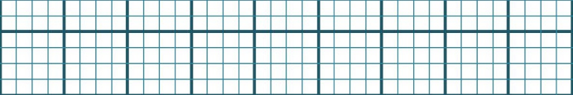 

Bài viết: **bờ đê có dế. bà có đỗ đỏ.** **(Con viết mỗi câu 2 dòng vào vở ô li)**